***ФІЗИКА***

**Екстернат 8 клас**

**Річна контрольна робота**

1. Тепловими називають явища, пов’язані зі зміною *(1 бал)*

|  |  |
| --- | --- |
| **А** | Температури і маси тіла |
| **Б** | Форми тіла |
| **В** | Агрегатного стану або температури |
| **Г** | Агрегатного стану |

1. 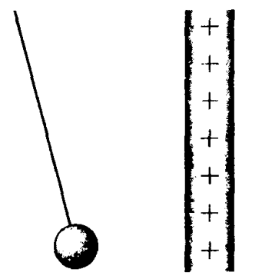Натерту графітом маленьку повітряну кульку, яка висить на шовковій нитці (див. рис.), піднесли до позитивно зарядженої пластинки. Який заряд має кулька?*(1 бал)*

|  |
| --- |
| **А** Позитивний |
| **Б** Негативний |
| **В** Нейтральний |

1. Визначте тип газового розряду, поданого на рисунку *(1 бал)*

|  |  |  |
| --- | --- | --- |
| **А** Тліючий |  |  |
| **Б** Іскровий |  |
| **В** Дуговий |  |
| **Г** Коронний |  |

1. 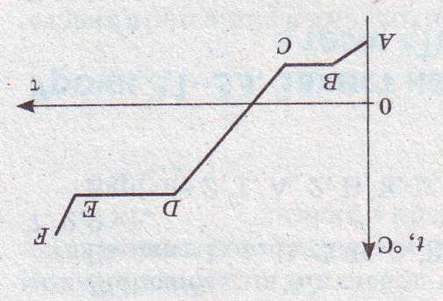Установіть відповідність між назвами процесів та ділянками графіка зміни температури речовини з часом (див. рис.) *(2 бали)*

|  |  |
| --- | --- |
| **1** Нагрівання твердого тіла | **А** *EF* |
| **2** Нагрівання рідини | **Б** *DE* |
| **3** Нагрівання газу | **В** *CD* |
| **4** Плавлення | **Г** *BC* |
| **5** Кипіння | **Д** *AB* |

1. Чому скошена трава висихає швидше у вітряну погоду, ніж у безвітряну? *(1 бал)*
2. Під час роботи сталеве свердло масою 100 г нагрілося від 15 до 115 0С. Скільки енергії витрачається двигуном на нагрівання свердла? *(2 бали)*
3. 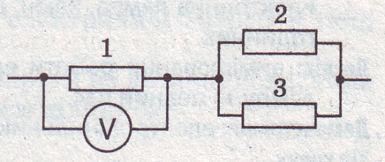Знайдіть силу струму та напругу в резисторі 2 (див. рис.), якщо *R*1 = 20 Ом, *R*2 = 30 Ом, *R*3 = 60 Ом, а вольтметр показує 48 В. *(2 бали)*
4. Нікелювання металевої пластини площею 30 см2 тривало протягом 500 с за сили струму 0,9 А. Знайдіть товщину шару нікелю на пластині. Електрохімічний еквівалент нікелю 3∙10-7 кг/Кл, густина 3∙103 кг/м3.  *(2 бали)*